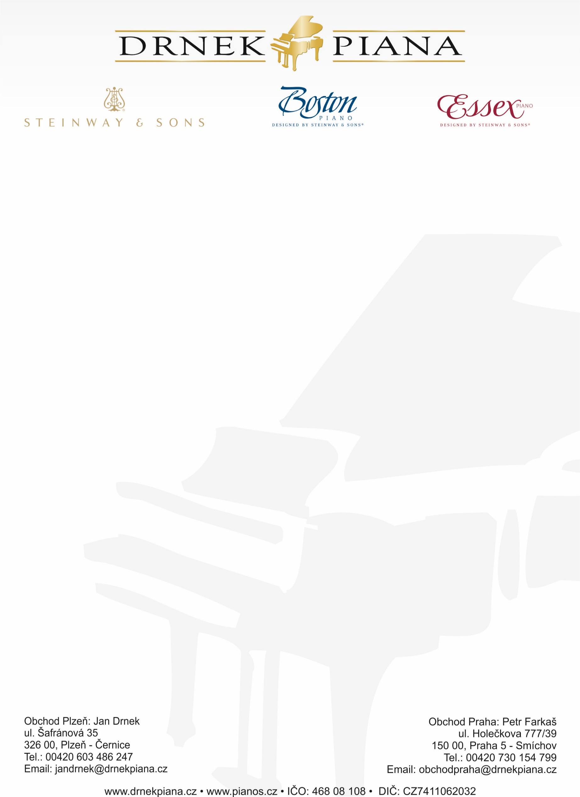

Příloha č. 3 kupní smlouvy č. PK /2442/2021

Technický list nástroje Steinway & Sons C-227
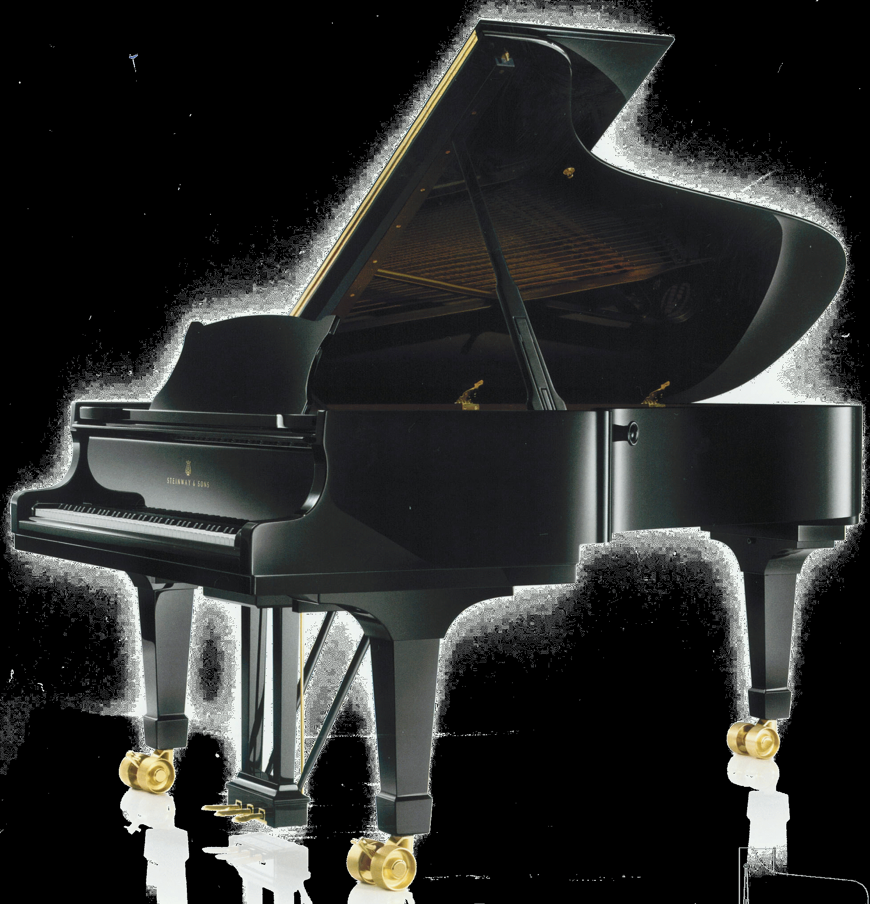Technická specifikace:
Délka: 227 cm
Šířka: 155 cm
Váha: 400 kg
Provedení: černý lesk
Kostra pianina
- pevná konstrukce kostry klavíru zajišťující celkovou stabilitu ladění
- stálost ladění v závislosti na velkém zatížení
Litinový rám
- nalakováno zlatou barvou Steinway
Količník
- vrstvený javorový količník odolný vůči klimatickým změnám poskytujicí stabilitu ladění
Klaviatura
- klávesy vyrobeny z masivního smrkového dřeva
- černé klávesy jsou vyrobeny ze syntetického materiálu, který má stejnou povrchovou strukturu a vzhled jako dříve používané ebenové dřevo
- bílé klávesy jsou vyrobeny z jemné syntetické slonoviny, která má stejné vlastnosti tření, pórovitost, vodivost a vzhled jako dříve používaná slonovina, jde o velice kvalitní materiály kláves
- 88 kláves
Rezonanční deska
- masivní kvalitní smrk
Ostatní
- kovové části odolné vůči korozi
- barevnost tónů v celé škále
- kvalitní nosný tón vyrovnaný ve všech polohách a rejstřících
- 3 pedály

Barvy vyobrazených nástrojů jsou pouze ilustrativní

Specifikace nástroje Steinway & Sons C-227
Technická specifikace:
Délka: 227 cm
Šířka: 155 cm
Váha: 400 kg
Provedení: černý lesk
Kostra pianina
- pevná konstrukce kostry klavíru zajišťující celkovou stabilitu ladění
- stálost ladění v závislosti na velkém zatížení
Litinový rám
- nalakováno zlatou barvou Steinway
Količník
- vrstvený javorový količník odolný vůči klimatickým změnám poskytujicí stabilitu ladění
Klaviatura
- klávesy vyrobeny z masivního smrkového dřeva
- černé klávesy jsou vyrobeny ze syntetického materiálu, který má stejnou povrchovou strukturu a vzhled jako dříve používané ebenové dřevo
- bílé klávesy jsou vyrobeny z jemné syntetické slonoviny, která má stejné vlastnosti tření, pórovitost, vodivost a vzhled jako dříve používaná slonovina, jde o velice kvalitní materiály kláves
- 88 kláves
Rezonanční deska
- masivní kvalitní smrk
Ostatní
- kovové části odolné vůči korozi
- barevnost tónů v celé škále
- kvalitní nosný tón vyrovnaný ve všech polohách a rejstřících
- 3 pedály
Cena zahrnuje: 1 ks zcela nového koncertního křídla Steinway & Sons model C - 227 cm, černý lesk, nová hydraulická židličky z pravé kůže a nový obal na nástroj, dopravu do místa plnění a vykládku, kompletaci (jedná se o zajištění odborné dopravy od výrobce do místa plnění včetně umístění tj. přemístění z dopravního prostředku do prostoru určeného kupujícím v místě dodávky a instalace, instalaci, zprovoznění a naladění, výběr z minimálně 3 nástrojů v Hamburku, dopravu komise (3 osoby) na místo výběru, likvidaci obalového a dalšího materiálu a úklid místa plnění, záruční servis a 5x ladění, 3x pozáruční servis, 60 měsíců záruku, provozně-technické pokyny od výrobce v českém jazyce.
Barvy vyobrazených nástrojů jsou pouze ilustrativní

